Modelo de datos

E-11 Modelo de datos
Modelo de datos de SOAR-AUDIT: tablas, relaciones, estados, seguridad por fila, inmutabilidad, cadena de hash y roles.
Control del documento
Documento | Modelo de datos
Grupo | Documentos de evidencia
Proyecto | Kronos AI - SOAR con clasificación asistida por IA bajo control determinista, para PyMEs sin especialista en ciberseguridad
Versión | 1.0
Fecha | 12-11-2026
Responsable | Rodrigo Riveros
Redacción | Equipo Kronos AI.
Revisor | Equipo Kronos AI.
Estado | Disponible
Base bibliográfica | Esquema en Fase 2/Avances/infra/docker/initdb/; SAD (documento 3.1)

Historial de versiones
Versión | Fecha | Autor | Cambios
1.0 | 12-11-2026 | Equipo Kronos AI | Primera versión.

1. Visión general
SOAR-AUDIT es la base PostgreSQL 17.11 de Kronos. Es multiinquilino: cada fila lleva tenant_id y la seguridad por fila está forzada para todos los roles de la aplicación. No publica puertos: sólo la ven los servicios por la red interna de Docker.
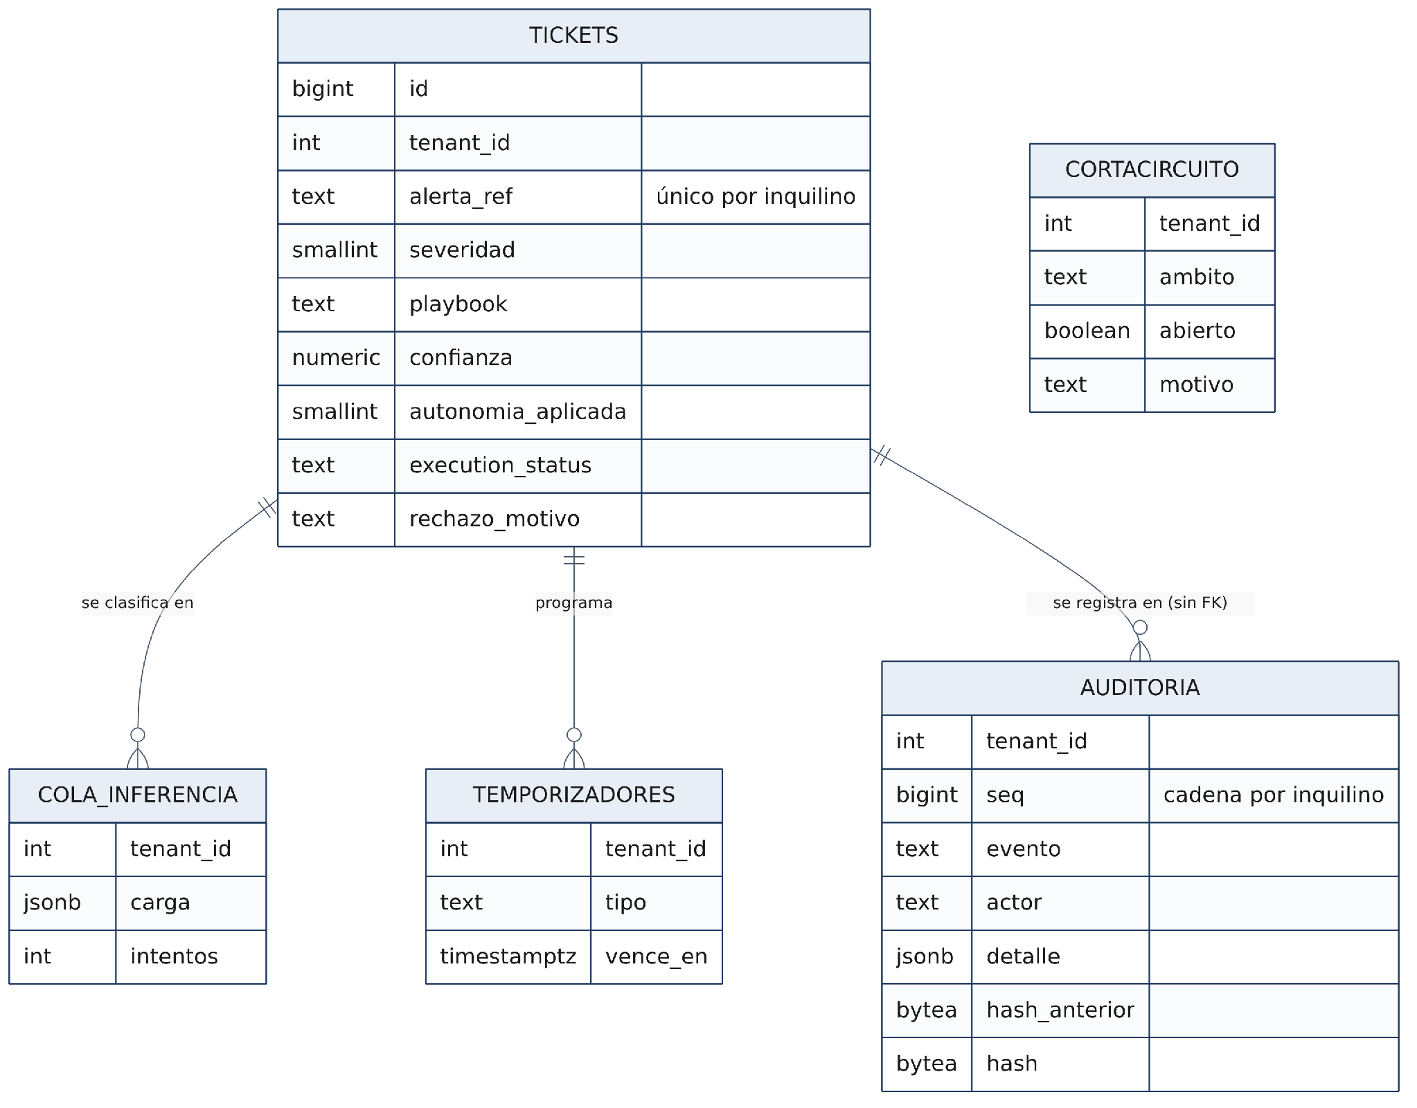
Figura 1. Tablas principales de SOAR-AUDIT y sus relaciones. La sexta, alertas_guardadas, se describe en la sección 2.

2. Tablas
Tabla | Para qué | Columnas principales
tickets | Un caso por alerta: decisión, nivel y estado | id, tenant_id, alerta_ref, titulo, severidad, playbook, confianza, autonomia_aplicada, execution_status, rechazo_motivo, creado_en, actualizado_en
auditoria | Bitácora de sólo inserción, con cadena de hash por inquilino | id, tenant_id, seq, ticket_id, evento, actor, detalle (jsonb), creado_en, hash_anterior, hash
cola_inferencia | Trabajo pendiente para la IA | id, tenant_id, ticket_id, carga (jsonb), intentos, disponible_en, tomado_en, tomado_por
temporizadores | Reversiones, recordatorios y vencimientos programados | id, tenant_id, ticket_id, tipo, vence_en, disparado_en
cortacircuito | Historial de aperturas y cierres; el estado vigente es la fila más reciente | id, tenant_id, ambito, abierto, motivo, creado_en
alertas_guardadas | La alerta completa de cada ticket, con tope de 64 KiB y retención de 90 días | tenant_id, ticket_id, alerta (jsonb), bytes_original, recortada, guardada_en

3. Relaciones y restricciones
- cola_inferencia, temporizadores y alertas_guardadas apuntan a tickets con una clave foránea compuesta (tenant_id, ticket_id): no se puede referenciar un ticket de otro inquilino.
- auditoria no tiene clave foránea a tickets, a propósito: un registro inmutable debe sobrevivir a cualquier borrado.
- UNIQUE (tenant_id, alerta_ref): una alerta releída no crea un segundo ticket.
- UNIQUE (tenant_id, seq) en auditoria: dos escrituras simultáneas no pueden bifurcar la cadena.

4. Estados y motivos del ticket
Campo | Valores
execution_status | PENDING, AWAITING_APPROVAL, EXECUTING, SUCCESS, FAILED, REJECTED, MANUAL_TRIAGE
autonomia_aplicada | 0 a 3
rechazo_motivo | ESQUEMA_INVALIDO, CONFIANZA_BAJA, PLAYBOOK_FUERA_DE_CATALOGO, ACTIVO_EXCLUIDO, LIMITE_DE_TASA, CORTACIRCUITO_ABIERTO, NIVEL_NO_PERMITIDO_POR_SEVERIDAD, MOTOR_INFERENCIA_NO_DISPONIBLE, TIEMPO_EXCEDIDO, FAMILIA_NO_COINCIDE, APROBACION_VENCIDA, DECISION_NO_REGISTRADA

5. Inmutabilidad y cadena de hash
- Cada fila de auditoria guarda el SHA-256 de su contenido canónico más el hash de la fila anterior del mismo inquilino, calculado dentro de un bloqueo consultivo por inquilino.
- UPDATE, DELETE y TRUNCATE sobre auditoria quedan rechazados para todos los roles, superusuario incluido.
- fn_verificar_cadena(inquilino) recorre la cadena y devuelve la primera discontinuidad, o una fila vacía si está íntegra.

6. Roles y funciones
Rol | Quién lo usa | Permisos
kronos_admin | Administración y migraciones | Dueño del esquema
kronos_worker | VALIDATE, EXECUTE y NOTIFY | Leer y escribir tickets, cola y temporizadores; sólo insertar en auditoria, cortacircuito y alertas_guardadas
kronos_frontend | Vistas de sólo lectura | SELECT en el esquema frontend
kronos_console | SOAR-CONSOLE | Sólo las funciones del esquema consola: aprobar, denegar, solicitar_reversion y cerrar_cortacircuito

Otras funciones: fn_purgar_alertas(dias) aplica la retención de las alertas guardadas y fn_verificar_alertas(inquilino) comprueba sus huellas.

Referencias
- Equipo Kronos AI. (2026). Fase 2/Avances/infra/docker/initdb/ (02_esquema.sql, 04_consola.sql y 06_alertas_guardadas.sql) y migraciones/.
- Equipo Kronos AI. (2026). Documento de Arquitectura de Software (documento 3.1), sección 4.3.

